РОСЖЕЛДОР
Федеральное государственное бюджетное образовательное учреждение
высшего образования
«Ростовский государственный университет путей сообщения»
(ФГБОУ ВО РГУПС)
______________________________________________________________

Кафедра «Вычислительная техника и
автоматизированные системы управления»

Лабораторная работа №1
Тема: «Разработка приложения для архивации файлов»

Отчет
к лабораторной работе по дисциплине
«Программирование системных утилит и драйверов устройств»

Учебная группа: АСБ - 3 - 041

Выполнил студент Щуров Р.А.
(подпись студента)

Руководитель лабораторной работы ________________ Панасов В.Л.
(подпись руководителя)

Работа допущена к защите ______________
(дата)

Работа защищена ____________ с оценкой ____________________________
(дата) (оценка) (подпись)

г. Ростов - на - Дону
2025 г.

Цель работы:

Задание 1
Расширение функциональности архиватора:
- Добавьте возможность задания уровня сжатия при создании zip-архива (например, CompressionLevel).
- Позвольте пользователю ввести путь к исходной папке и путь к целевому архиву через консольный ввод.

Решение на Python:

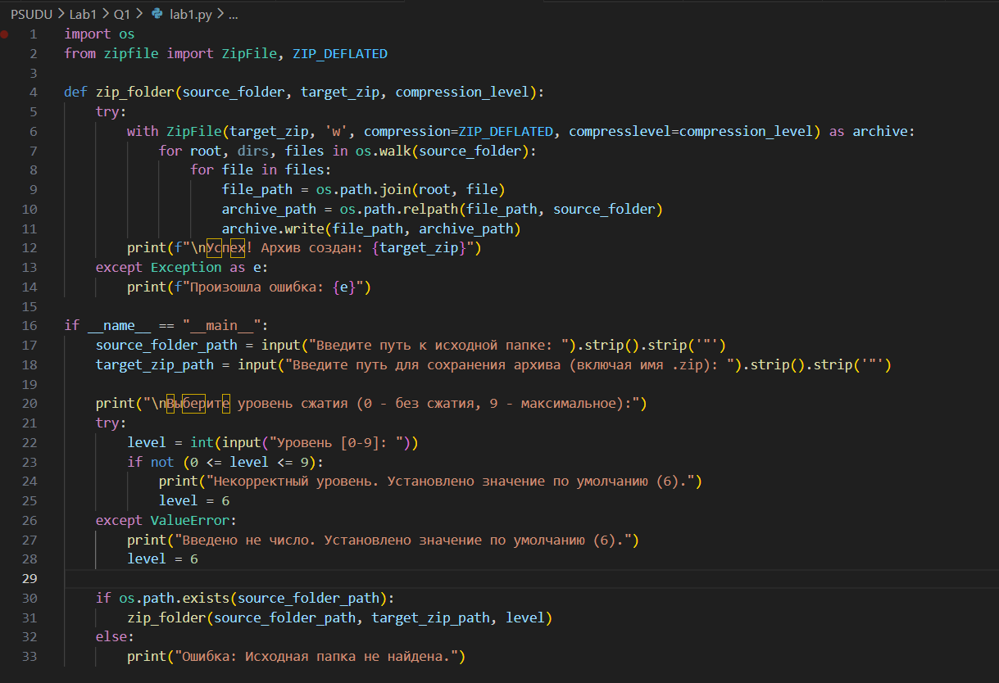

Результат выполнения:
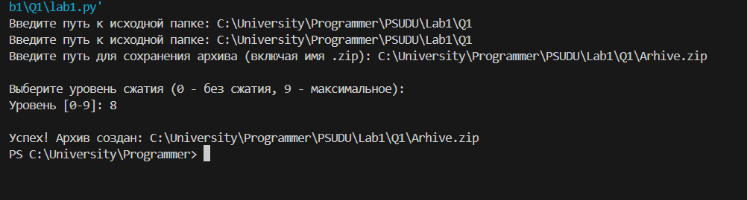
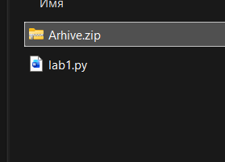
Архив был успешно создан

Задание 2
Фильтрация файлов по расширению:
- Расширьте программу, чтобы она могла фильтровать файлы, добавляемые в архив, по определенному расширению (например, только файлы с расширением .txt).

Код:

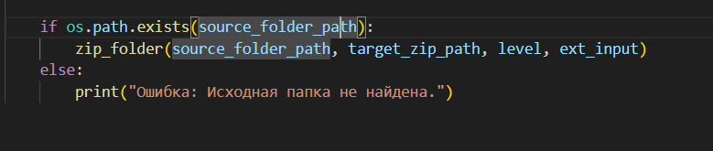

Результат выполнения:
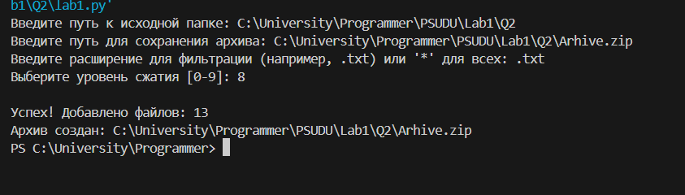

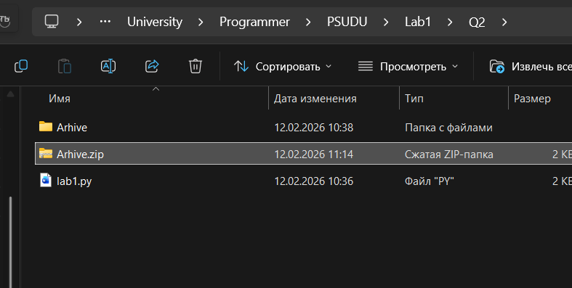
В архив на фото были добавлены файлы .txt:
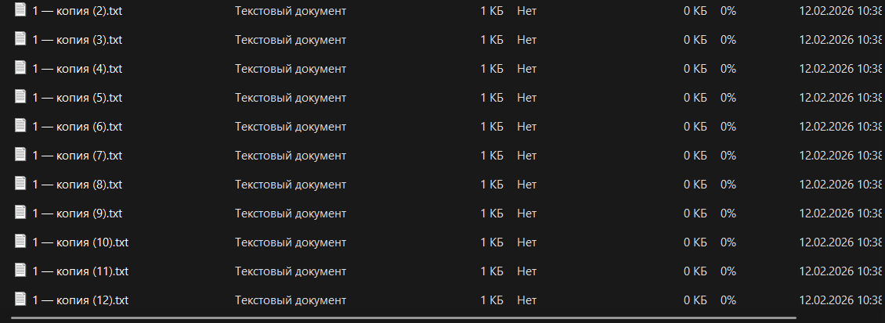

Задание 3
Вывод информации о содержимом архива:
- Создайте функцию для вывода информации о содержимом созданного архива, включая имена файлов, их размеры и даты создания.

Код:

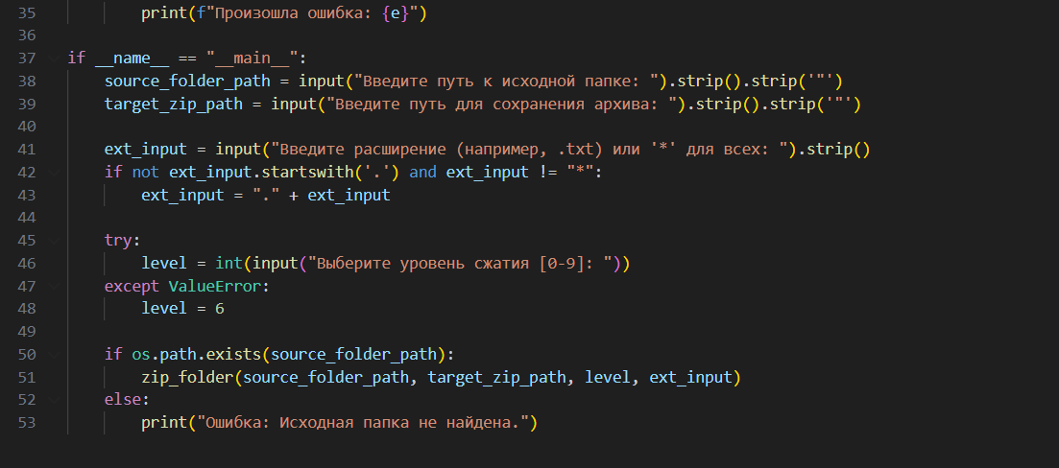
Результат выполнения:
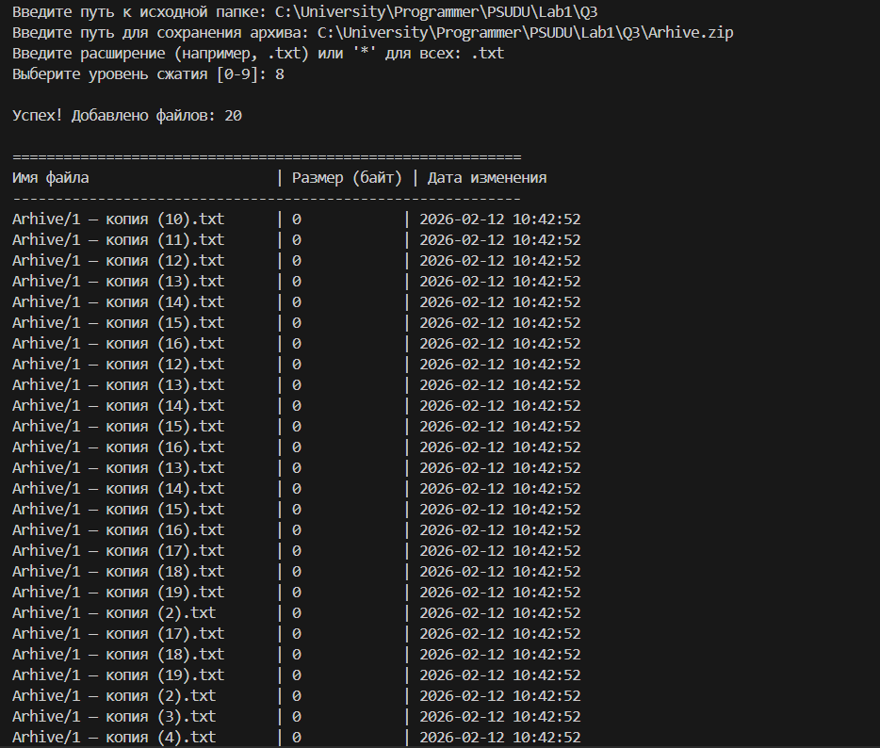
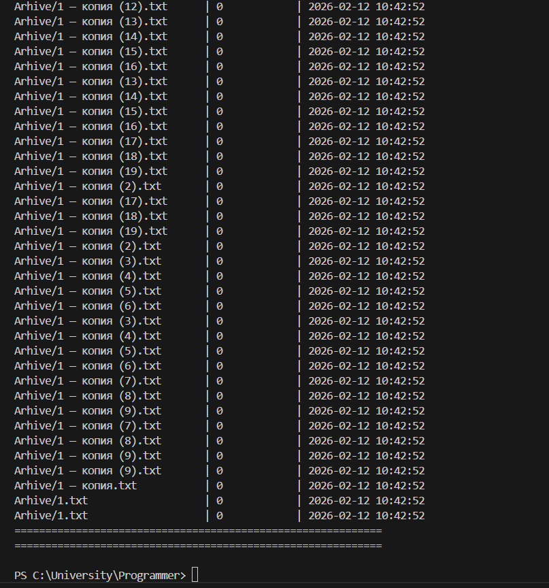

Задание 4
Автоматическое распаковывание архива:
- Расширьте программу, добавив функцию автоматической распаковки архива после его создания.

Код:

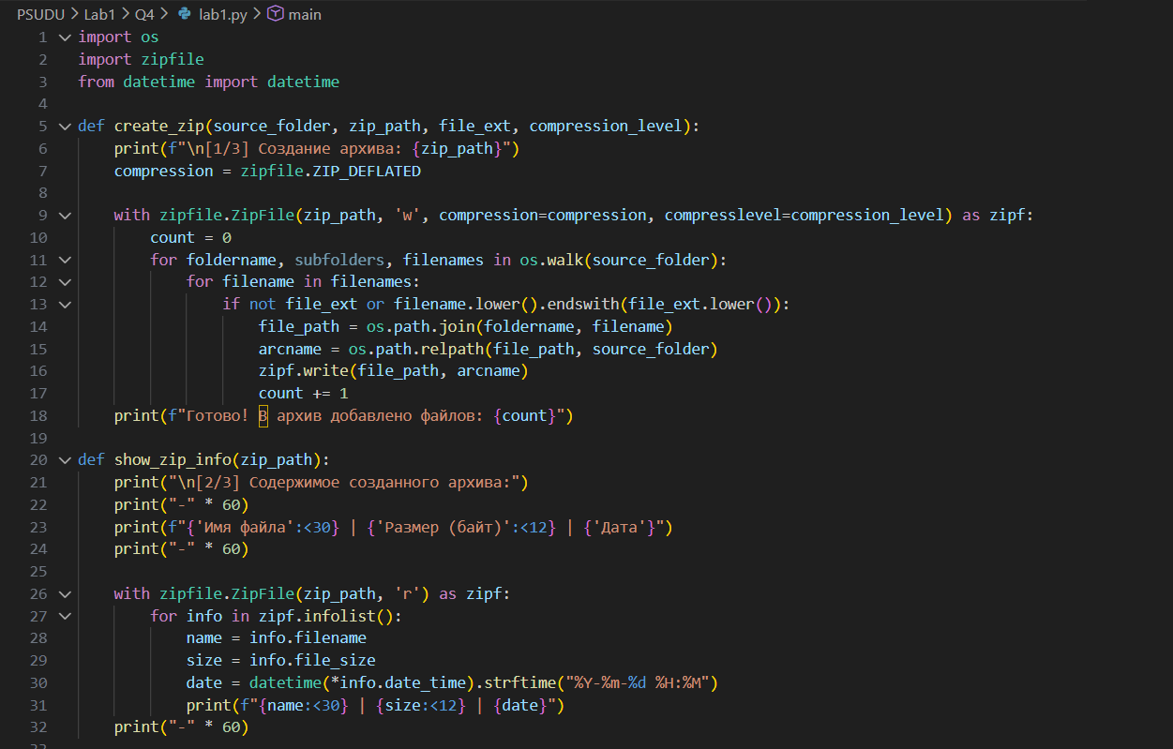
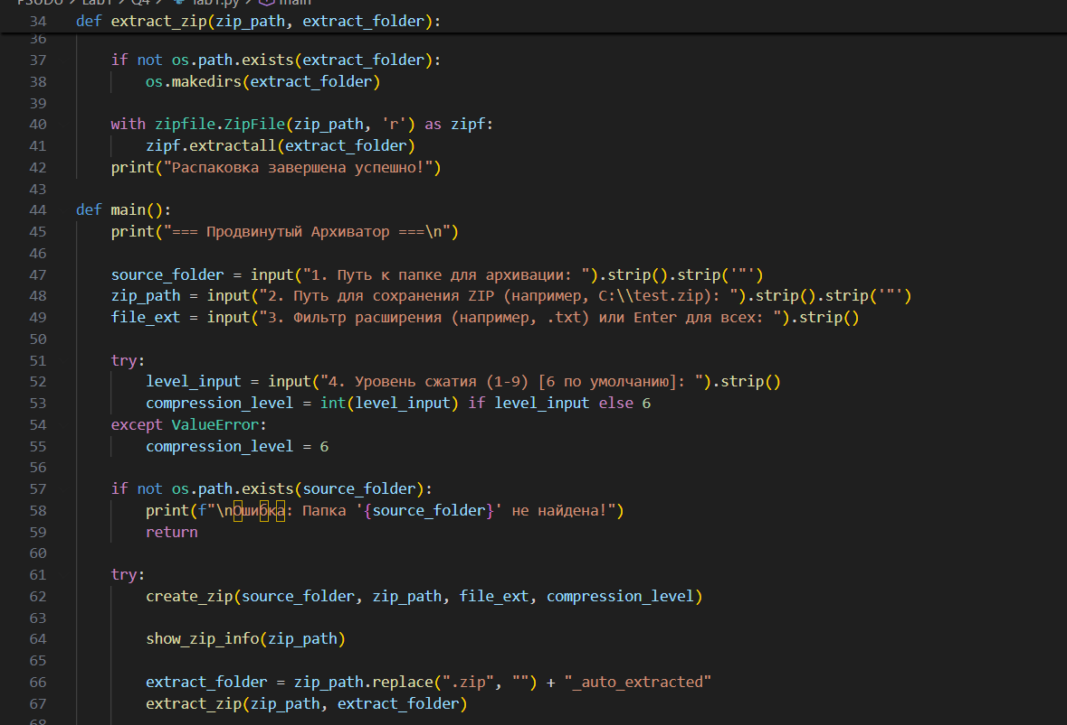
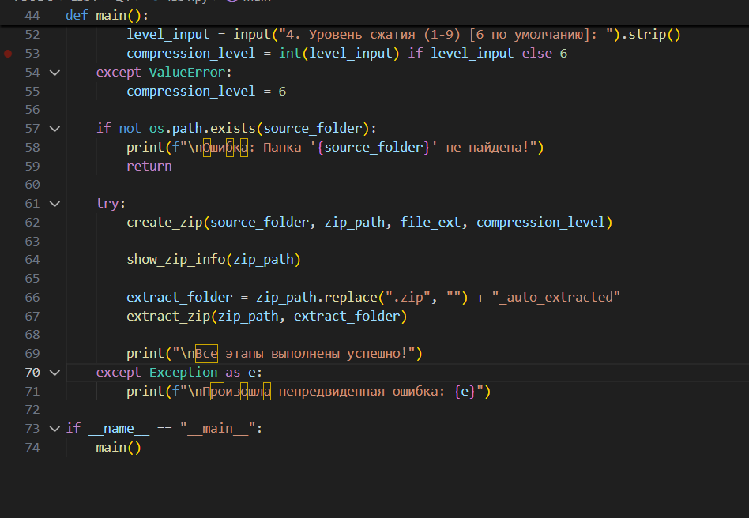
Результат выполнения кода:
